自転車についている前照灯（ライト）はどのようなしくみで光るの？
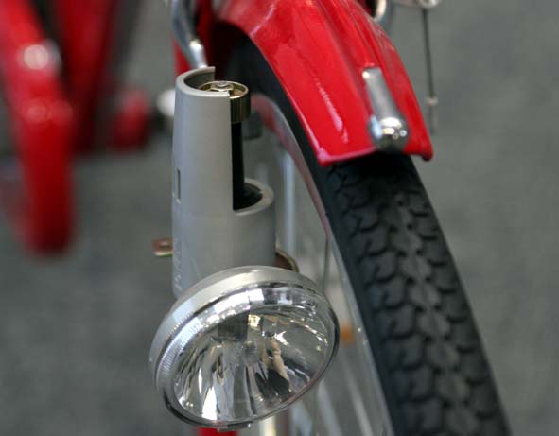
前照灯を観察してどんなしくみになっているかしらべてみよう！
自転車の前照灯のひみつ
前照灯をつけているときとつけてないときに、乗り心地はちがう？
1

2

クラス（ ） なまえ（ ）
電気はどのように発生しているのだろうか？そのしくみを調べてみよう！
電気はどんな原理で発生するのか調べてみよう！
なぜ前照灯が光るの？
普段使っている電気は、どんな力を利用して発電しているのだろう？
人の力で電気をおこすためにはどうすればよいのだろう？
3

1

2

クラス（ ） なまえ（ ）

